html iframe

[IFrame em HTML](https://www.w3schools.com/html/html_iframe.asp)

Um iframe é um elemento HTML que permite incorporar outro documento HTML dentro de uma página. Isso é útil quando você deseja exibir o conteúdo de outra fonte, como incorporar vídeos do Youtube, mapas do Google ou outros sites em sua própria página.

**SYNTAXE BÁSICA**

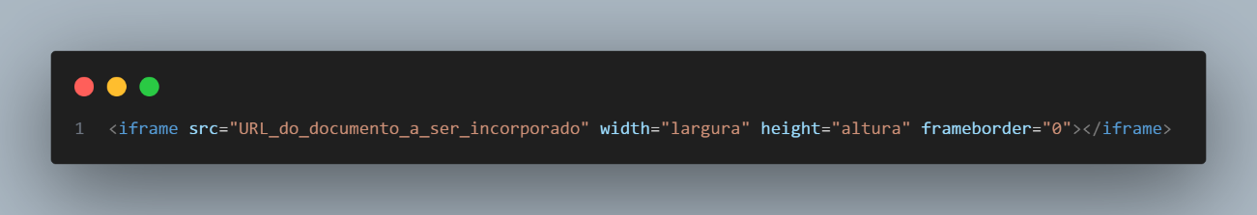

* src: Especifica a URL do documento a ser incorporado.
* width e height: Definem a largura e a altura do iframe, respectivamente.
* frameborder: Controla se a borda do iframe deve ser exibida (0 para não exibir, 1 para exibir).
* **ATRIBUTOS ADICIONAIS**
  + allowfullscreen: Permite ou impede que o documento incorporado seja visualizado em modo de tela cheia.
  + sandbox: Fornece um ambiente de execução restrito para o documento incorporado.

**INCORPORAÇÃO DE CONTEÚDO LOCAL**

Você também pode incorporar conteúdo local usando o caminho relativo ou absoluto para o arquivo HTML desejado.

**ESTILIZANDO IFRAMES**

Você pode aplicar estilos ao iframe usando o CSS, como qualquer outro elemento HTML.

**RESPONSIVIDADE**

Para tornar o iframe responsivo, você pode usar CSS para definir uma largura máxima de 100% e uma altura proporcional.

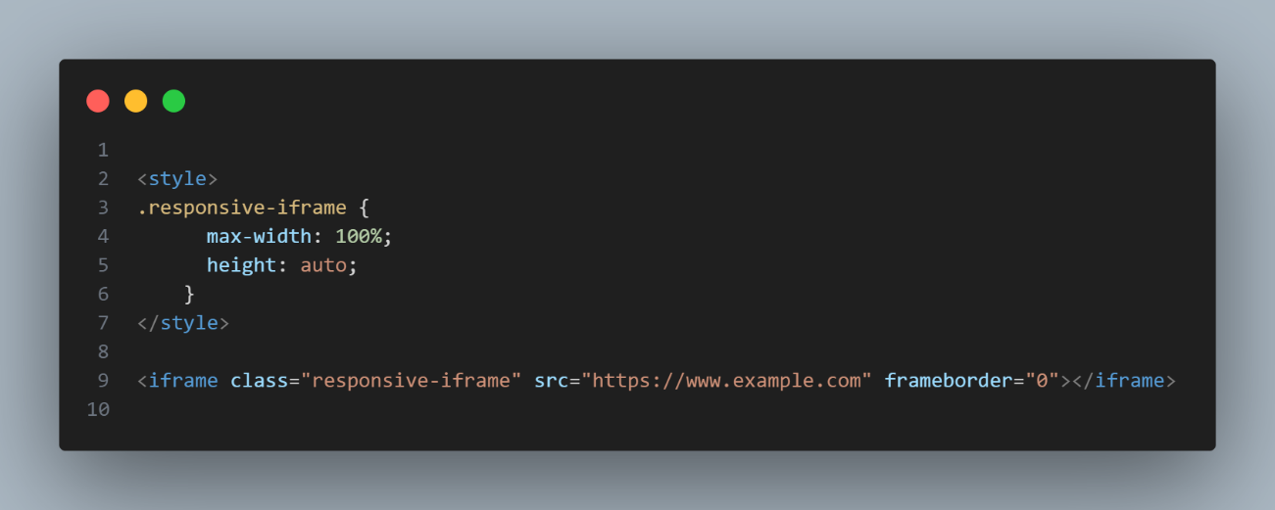

**SEGURANÇA**

Ao incorporar conteúdo de fontes externas, certifique-se de confiar na origem do conteúdo para evitar possíveis vulnerabilidades de segurança.